Opakowanie na biżuterię - oryginalne i stylowe!
Jeśli chcesz podarować bliskiej osobie wyjątkowy prezent, to zapakuj go w odpowiednie opakowanie na biżuterię. Dobrze dopasowane jeszcze bardziej zachwyci obdarowaną osobę!

Obdarowujemy siebie nawzajem prezentami z różnych okazji. Są to najczęściej urodziny, imieniny, ważne dni, rocznice oraz święta. Przywiązujemy ogromną wagę nie tylko do trafnego prezentu, ale również do opakowanie na biżuterię. Można powiedzieć, że tworzy ono pierwsze wrażenie. I tylko od nas zależy czy będzie ono pozytywne, czy bardziej neutralne. Sprawdźmy, w co najlepiej zapakować nasz upominek dla bliskiej osoby.

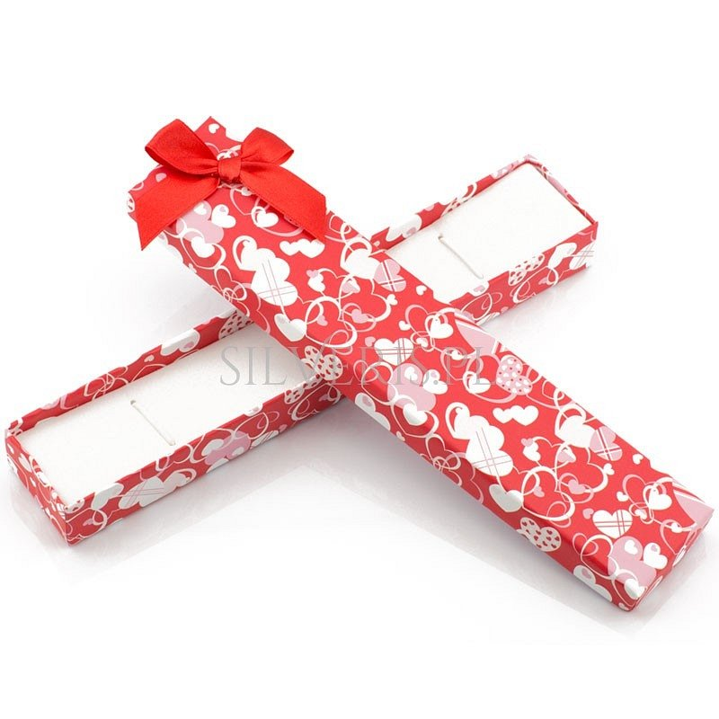
Jakie opakowanie na biżuterię wybrać?
Każdy z nas ma różny gust oraz odmienne preferencje. Jednak podstawową zasadą przy wyborze opakowania na biżuterię jest dopasowanie go do określonego prezentu. Możemy wybierać spośród kilku kształtów. Podłużne opakowania będą świetne do bransoletek na rękę i stopę oraz naszyjników. Kwadratowe i prostokątne modele różnej wielkości sprawdzą się do pierścionków, kolczyków, broszek, jak również zegarków i zawieszek. Kolejną kwestią jest zdecydowanie się na kolor. Tutaj ogranicza Cię jedynie własna wyobraźnia. Możesz dobrać odcień pod upodobania osoby obdarowywanej lub wybrać motyw odpowiedni do okazji. Czerwone serca będą świetne z okazji dnia zakochanych, rocznic związków czy urodzin ukochanej osoby. Neutralne wzory, takie jak kropki czy paski sprawdzą się idealnie na święta czy imieniny.

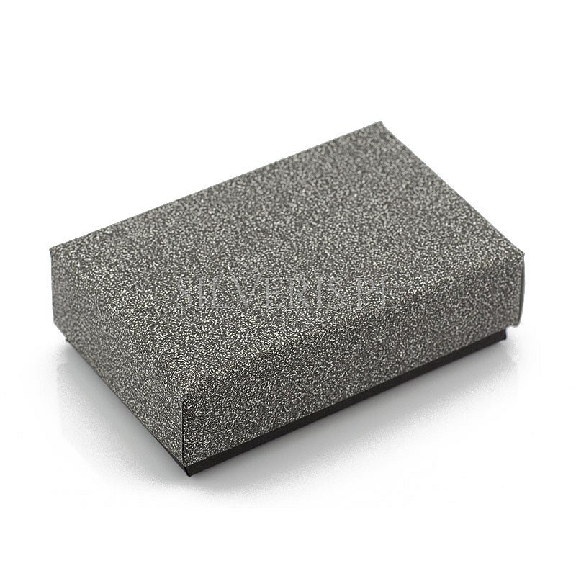
Gdzie je znaleźć?
W sklepach można znaleźć wiele możliwości na zapakowanie prezentu. Warto zwrócić uwagę czy opakowanie na biżuterię jest profesjonalnie i precyzyjnie oraz wykorzystane zostały materiały najwyższej jakości. Dzięki temu będziemy mieć pewność, że takie pudełeczko nie tylko spełni swoją podstawową rolę, ale również sprawdzi się jako ozdobna szkatułka na biżuterię.

